Bindu Urugodawatte
BA Hons. (Peking), PGDip (Rotterdam), MA (Harvard)
Fulbright Scholar, Harvard Fellowship, Asian Fellow (Asian Scholarship Foundation)
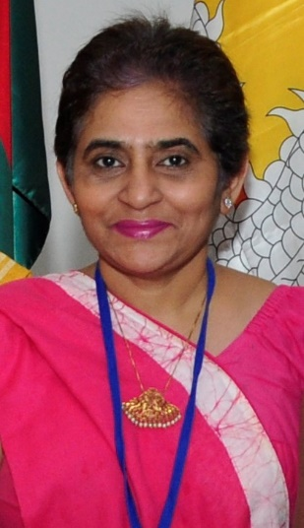
Bindu Urugodawatte là Phó Giám đốc nghiên cứu tại trung tâm văn hóa SAARC. Bà là một nhà khảo cổ học, được đào tạo ở phương Đông và phương Tây, từng thực hiện các nghiên cứu ở Nam, Trung và Đông Á. Bà quan tâm nghiên cứu đến các lĩnh vực như Khảo cổ học Phật giáo tại Sri Lanaka, Con đường tơ lụa, Khảo cổ học phật giáo khu vực Trung á và Trung Quốc. Hiện tại, bà đang thực hiện nghiên cứu bức họa về những câu chuyện Jataka trên các hang đá dựng đứng ở Tân Cương, Trung Quốc. Các nghiên cứu của bà được xuất bản trong nước và quốc tế. Bà đã tham gia diễn thuyết về các kết quả nghiên cứu của mình tại nhiều diễn đàn tại Mỹ, Châu Âu và Châu Á. Ngoài ra, bà phụ trách biên tập cho nhiều bài viết tại Trung tâm Văn hóa SAARC và các tác phẩm gần đây của bà, với vai trò đồng thời là tác giả và biên tập có thể kể đến như Tạp chí nghệ thuật SAARC, Con đường văn hóa Hindu: Kỉ niệm truyền thống bất tận – các vị thần, Những người hành hương và cầu nguyện, Những ngôi đền và lời giáo huấn, Sách về khái niệm, Nghệ thuật và kiến trúc Phật giáo và các trung tâm cầu nguyện và hành hương phật giáo trong Phật giáo Sri Lanka, v..v.. Phật giáo ở Trung Á trong 2600 năm Sambuddhatva, Hành trình giác ngộ toàn cầu, ảnh hưởng của sự văn hóa phân tán Châu Âu đến Nghệ thuật phật giáo trong giao thoa văn hóa: Văn hóa phân tán của Nam á trong thế kỉ 18 và thế kỉ 20 là những nghiên cứu được xuất bản của bà. Bà cũng làm việc trong chính phủ, các tổ chức phi chính phủ và tư nhân ở Sri Lanka, Mỹ và Trung Quốc đảm nhiệm nhiều vai trò khác nhau. Bên cạnh đó, bà là người đam mê về nhiếp ảnh, và là một người yêu thích du lịch..

